Задание: представить информацию на картинках в виде текста (т.е. описать теоретически, взаимосвязи и т.д., в тексте использовать все слова из таблиц)

Рис.1 Влияние качества на экономический эффект деятельности предприятия

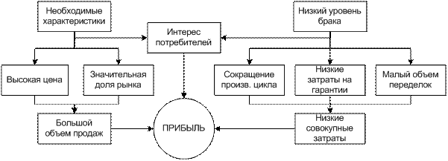

Рис.2 «Айсберг» затрат при низком качестве
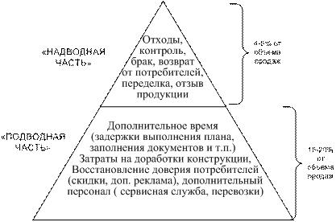
15-20% от объема продаж
4-5 % от объема продаж

